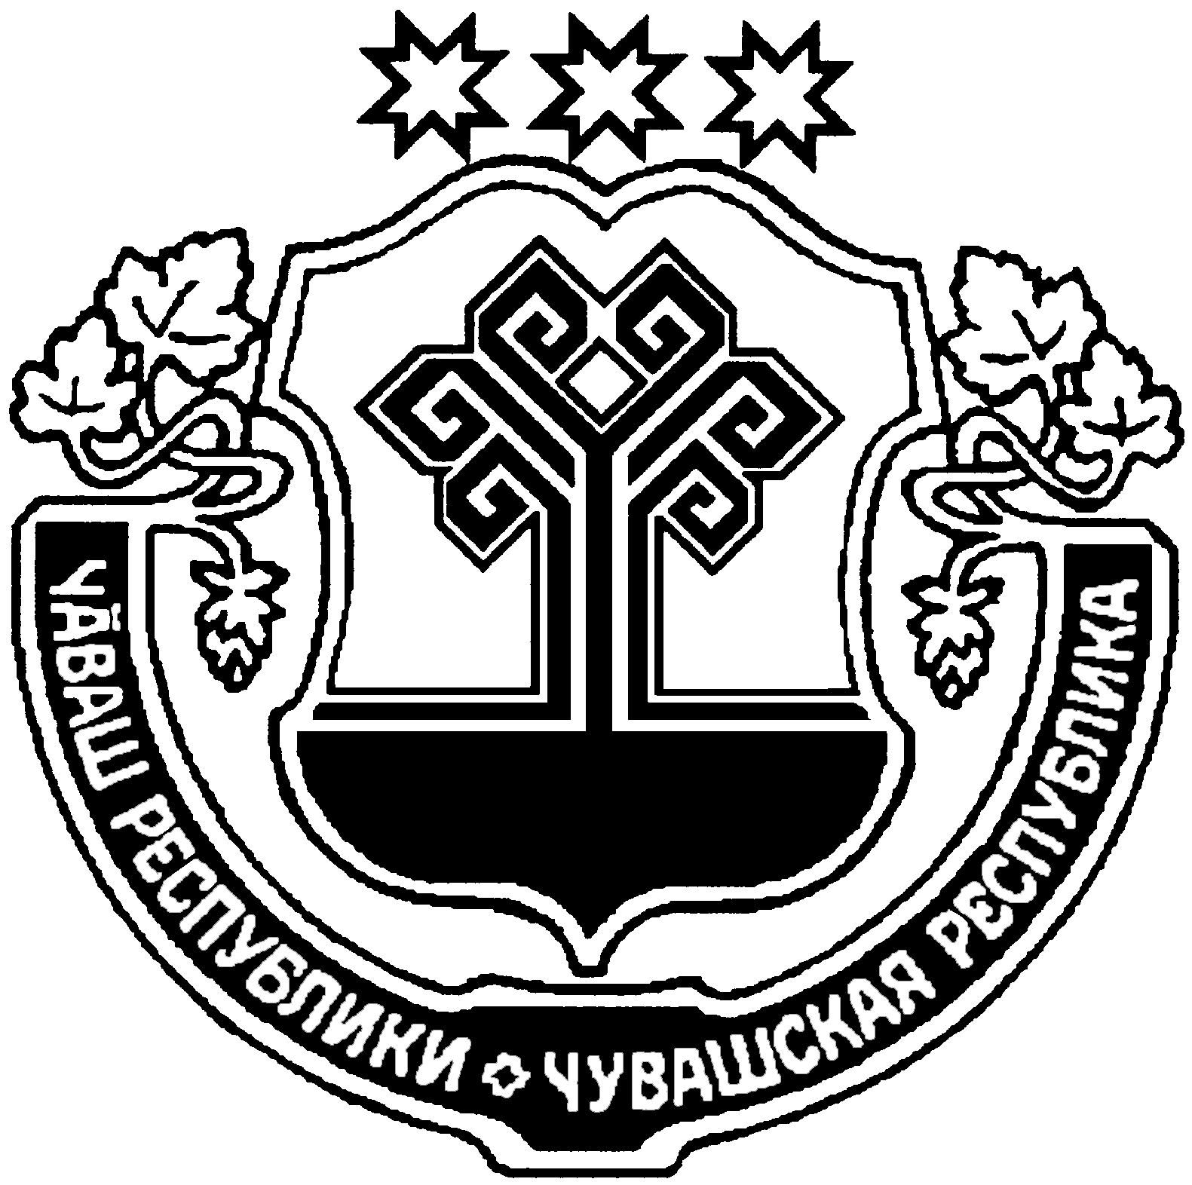

ЧĂВАШ РЕСПУБЛИКИ  КРАСНОАРМЕЙСКИ РАЙОНẺ |  | ЧУВАШСКАЯ РЕСПУБЛИКА КРАСНОАРМЕЙСКИЙ РАЙОН
КАРАЙ ЯЛ ПОСЕЛЕНИЙĚН  ДЕПУТАТСЕН ПУХĂВĚ  ЙЫШĂНУ  2019.09.20 № С-42/1  Карай ялě |  | СОБРАНИЕ ДЕПУТАТОВ  КАРАЕВСКОГО СЕЛЬСКОГО ПОСЕЛЕНИЯ  РЕШЕНИЕ  20.09.2019 № С-42/1  с. Караево

О досрочном прекращении полномочий главы Караевского сельского поселения Красноармейского района Чувашской Республики и о возложении временно исполнения обязанностей главы Караевского сельского поселения Красноармейского района Чувашской Республики

В соответствии с Федеральным законом от 06 октября 2003 года № 131-ФЗ «Об общих принципах организации местного самоуправления в Российской Федерации», Законом Чувашской Республики от 18 октября 2004 года № 19 «Об организации местного самоуправления в Чувашской Республике» и п.2 ч.8 ст.21, ст.23 Устава Караевского сельского поселения Красноармейского района Чувашской Республики,

Собрание депутатов Караевского сельского поселения Красноармейского района Чувашской Республики р е ш и л о:

1. Прекратить досрочно полномочия главы Караевского сельского поселения Красноармейского района Чувашской Республики Платонова Дмитрия Федоровича с 20 сентября 2019 года в связи с его отставкой по собственному желанию.
2. Выплатить компенсацию за неиспользованный отпуск за период работы с 27 10.2017 по 26.10.2018 за 13 календарных дней и за период работы с 27.10.2018 по 26.10.2019 за 32 календарных дня.
3. Возложить с 23 сентября 2019 года временно исполнение обязанностей главы Караевского сельского поселения Красноармейского района Чувашской Республики на ведущего специалиста-эксперта администрации Караевского сельского поселения Красноармейского района Петрову Оксану Николаевну временно до избрания главы Караевского сельского поселения Красноармейского района Чувашской Республики по результатам конкурса.

Председатель Собрания депутатов
Караевского сельского поселения
Красноармейского района А.И. Семенов

